本校九十九學年度第二學期高中部「書香班級」頒獎（100.06.30.）
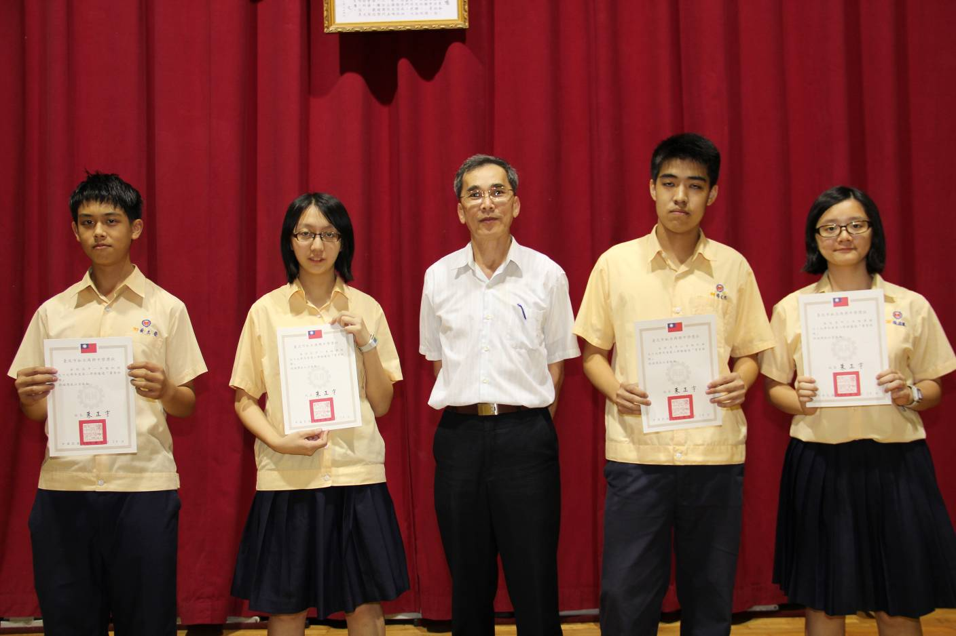
獲獎班級：高一和、高一勇、高二和、高二勇

